单位名称 | 青岛鼎盛源钢结构有限公司
单位地址 | 青岛胶州市中云西外环路西
企业联系人 | 杨仲利 | 陪同人 | 杨仲利
现场调查人员 | 王克利 | 资格证书号 | 鲁P20220051
现场调查人员 | 曹硕 | 资格证书号 | 鲁P20230060
现场检测人员 | 王克利 | 资格证书号 | 鲁P20220051
现场检测人员 | 曹硕 | 资格证书号 | 鲁P20230060
现场检测时间 | 2025.05.05
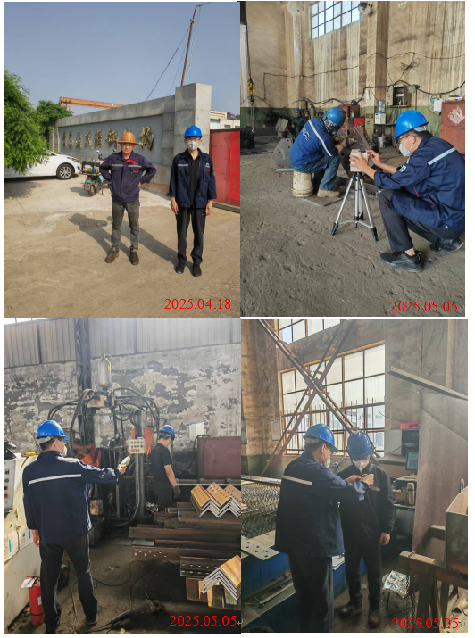
现场服务影像：

